Градостроительный план земельного участка №
Р | Ф | - | 8 | 6 | - | 3 | - | 0 | 5 | - | 0 | - | 0 | 0 | - | 2 | 0 | 2 | 5 | - | 6 | 4 | 1 | 7 | - | 0
Градостроительный план земельного участка подготовлен на основании
заявления Администрации города Нижневартовска №36-03-Исх-5171 от 27.10.2025
(реквизиты заявления правообладателя земельного участка, иного лица в случае, предусмотренных частями 1.1 и 1.2 статьи 57.3 Градостроительного кодекса Российской Федерации, с указанием ф.и.о. заявителя – физического лица, либо реквизиты заявления и наименование заявителя – юридического лица о выдаче градостроительного плана земельного участка)

Местонахождение земельного участка

Ханты-Мансийский автономный округ - Югра
(субъект Российской Федерации)
город Нижневартовск
(муниципальный район или городской округ)

(поселение)

Описание границ земельного участка (образуемого земельного участка):
Обозначение (номер) характерной точки | Перечень координат характерных точек в системе координат,  используемой для ведения Единого государственного реестра недвижимости
Обозначение (номер) характерной точки | X | Y
1 | 948946.59 | 4418028.87
2 | 948946.66 | 4418042.92
3 | 948915.48 | 4418042.93
4 | 948915.47 | 4418042.25
5 | 948912.08 | 4418042.25
6 | 948912.08 | 4418043.03
7 | 948905.35 | 4418043.25
8 | 948905.65 | 4418044.04
9 | 948905.51 | 4418044.90
10 | 948902.65 | 4418044.81
11 | 948902.53 | 4418038.57
12 | 948901.99 | 4418029.11
1 | 948946.59 | 4418028.87
Кадастровый номер земельного участка (при наличии) или в случае, предусмотренных частями 1.1 и 1.2 статьи 57.3 Градостроительного кодекса Российской Федерации, условный номер образуемого земельного участка на основании утвержденных проекта межевания территории и (или) схемы расположения земельного участка или земельных участков на кадастровом плане территории
86:11:0301018:391

Площадь земельного участка
622 м²

Информация о расположенных в границах земельного участка объектах капитального строительства
Информация отсутствует

Информация о границах зоны планируемого размещения объекта капитального строительства в соответствии с утвержденным проектом планировки территории (при наличии)
Проект планировки территории не утвержден

Обозначение (номер) характерной точки | Перечень координат характерных точек в системе координат, используемой для ведения Единого государственного реестра недвижимости
Обозначение (номер) характерной точки | X | Y
- | - | -
Реквизиты проекта планировки территории и (или) проекта межевания территории в случае, если земельный участок расположен в границах территории, в отношении которой утверждены проект планировки территории и (или) проект межевания территории
Документация по планировке территории не утверждена
(указывается в случае, если земельный участок расположен в границах территории, в отношении которой утверждены проект планировки территории и (или) проект межевания территории)
Информация о расположении земельного участка в границах территории, в отношении которой принято решение о комплексном развитии территории и (или) заключен договор о комплексном развитии территории
-
(указывается в случае, если земельный участок расположен в границах территории, в отношении которой принято решение о комплексном развитии территории и (или) заключен договор о комплексном развитии территории)
Градостроительный план подготовлен | Муратовым Артемом Евгеньевичем, начальник отдела информационного обеспечения градостроительной деятельности «Управление архитектуры и градостроительства департамента строительства администрации города»
(ф.и.о., должность уполномоченного лица, наименование органа)
М.П. |  |  | А.Е.Муратов
(при наличии) | (подпись) |  | (расшифровка подписи)
Дата выдачи 05.11.2025
(ДД.ММ.ГГГГ)



ЭКСПЛИКАЦИЯ ОБЪЕКТОВ
№ п/п | Наименование объекта

УСЛОВНЫЕ ОБОЗНАЧЕНИЯ
Место допустимого размещения
Контуры зданий
Земельный участок ГПЗУ
Земельные участки
Зоны с особыми условиями использования территорий

Должность | ФИО | Подпись | Дата | № РФ-86-3-05-0-00-2025-6417-0
Исполнитель | Синцов В.А. |  | 05.11.2025
 |  |  |  | Местоположение: Ханты-Мансийский автономный округ - Югра, г. Нижневартовск, западный промышленный узел (панель №18), ул. Ленина.
 |  |  |  | 1.ЧЕРТЕЖ ГРАДОСТРОИТЕЛЬНОГО ПЛАНАЗЕМЕЛЬНОГО УЧАСТКА | Масштаб | Лист | Листов
 |  |  |  | 1.ЧЕРТЕЖ ГРАДОСТРОИТЕЛЬНОГО ПЛАНАЗЕМЕЛЬНОГО УЧАСТКА | 1:500 | 3 | 11
Кадастровый номер 86:11:0301018:391
Площадь участка – 622 м²

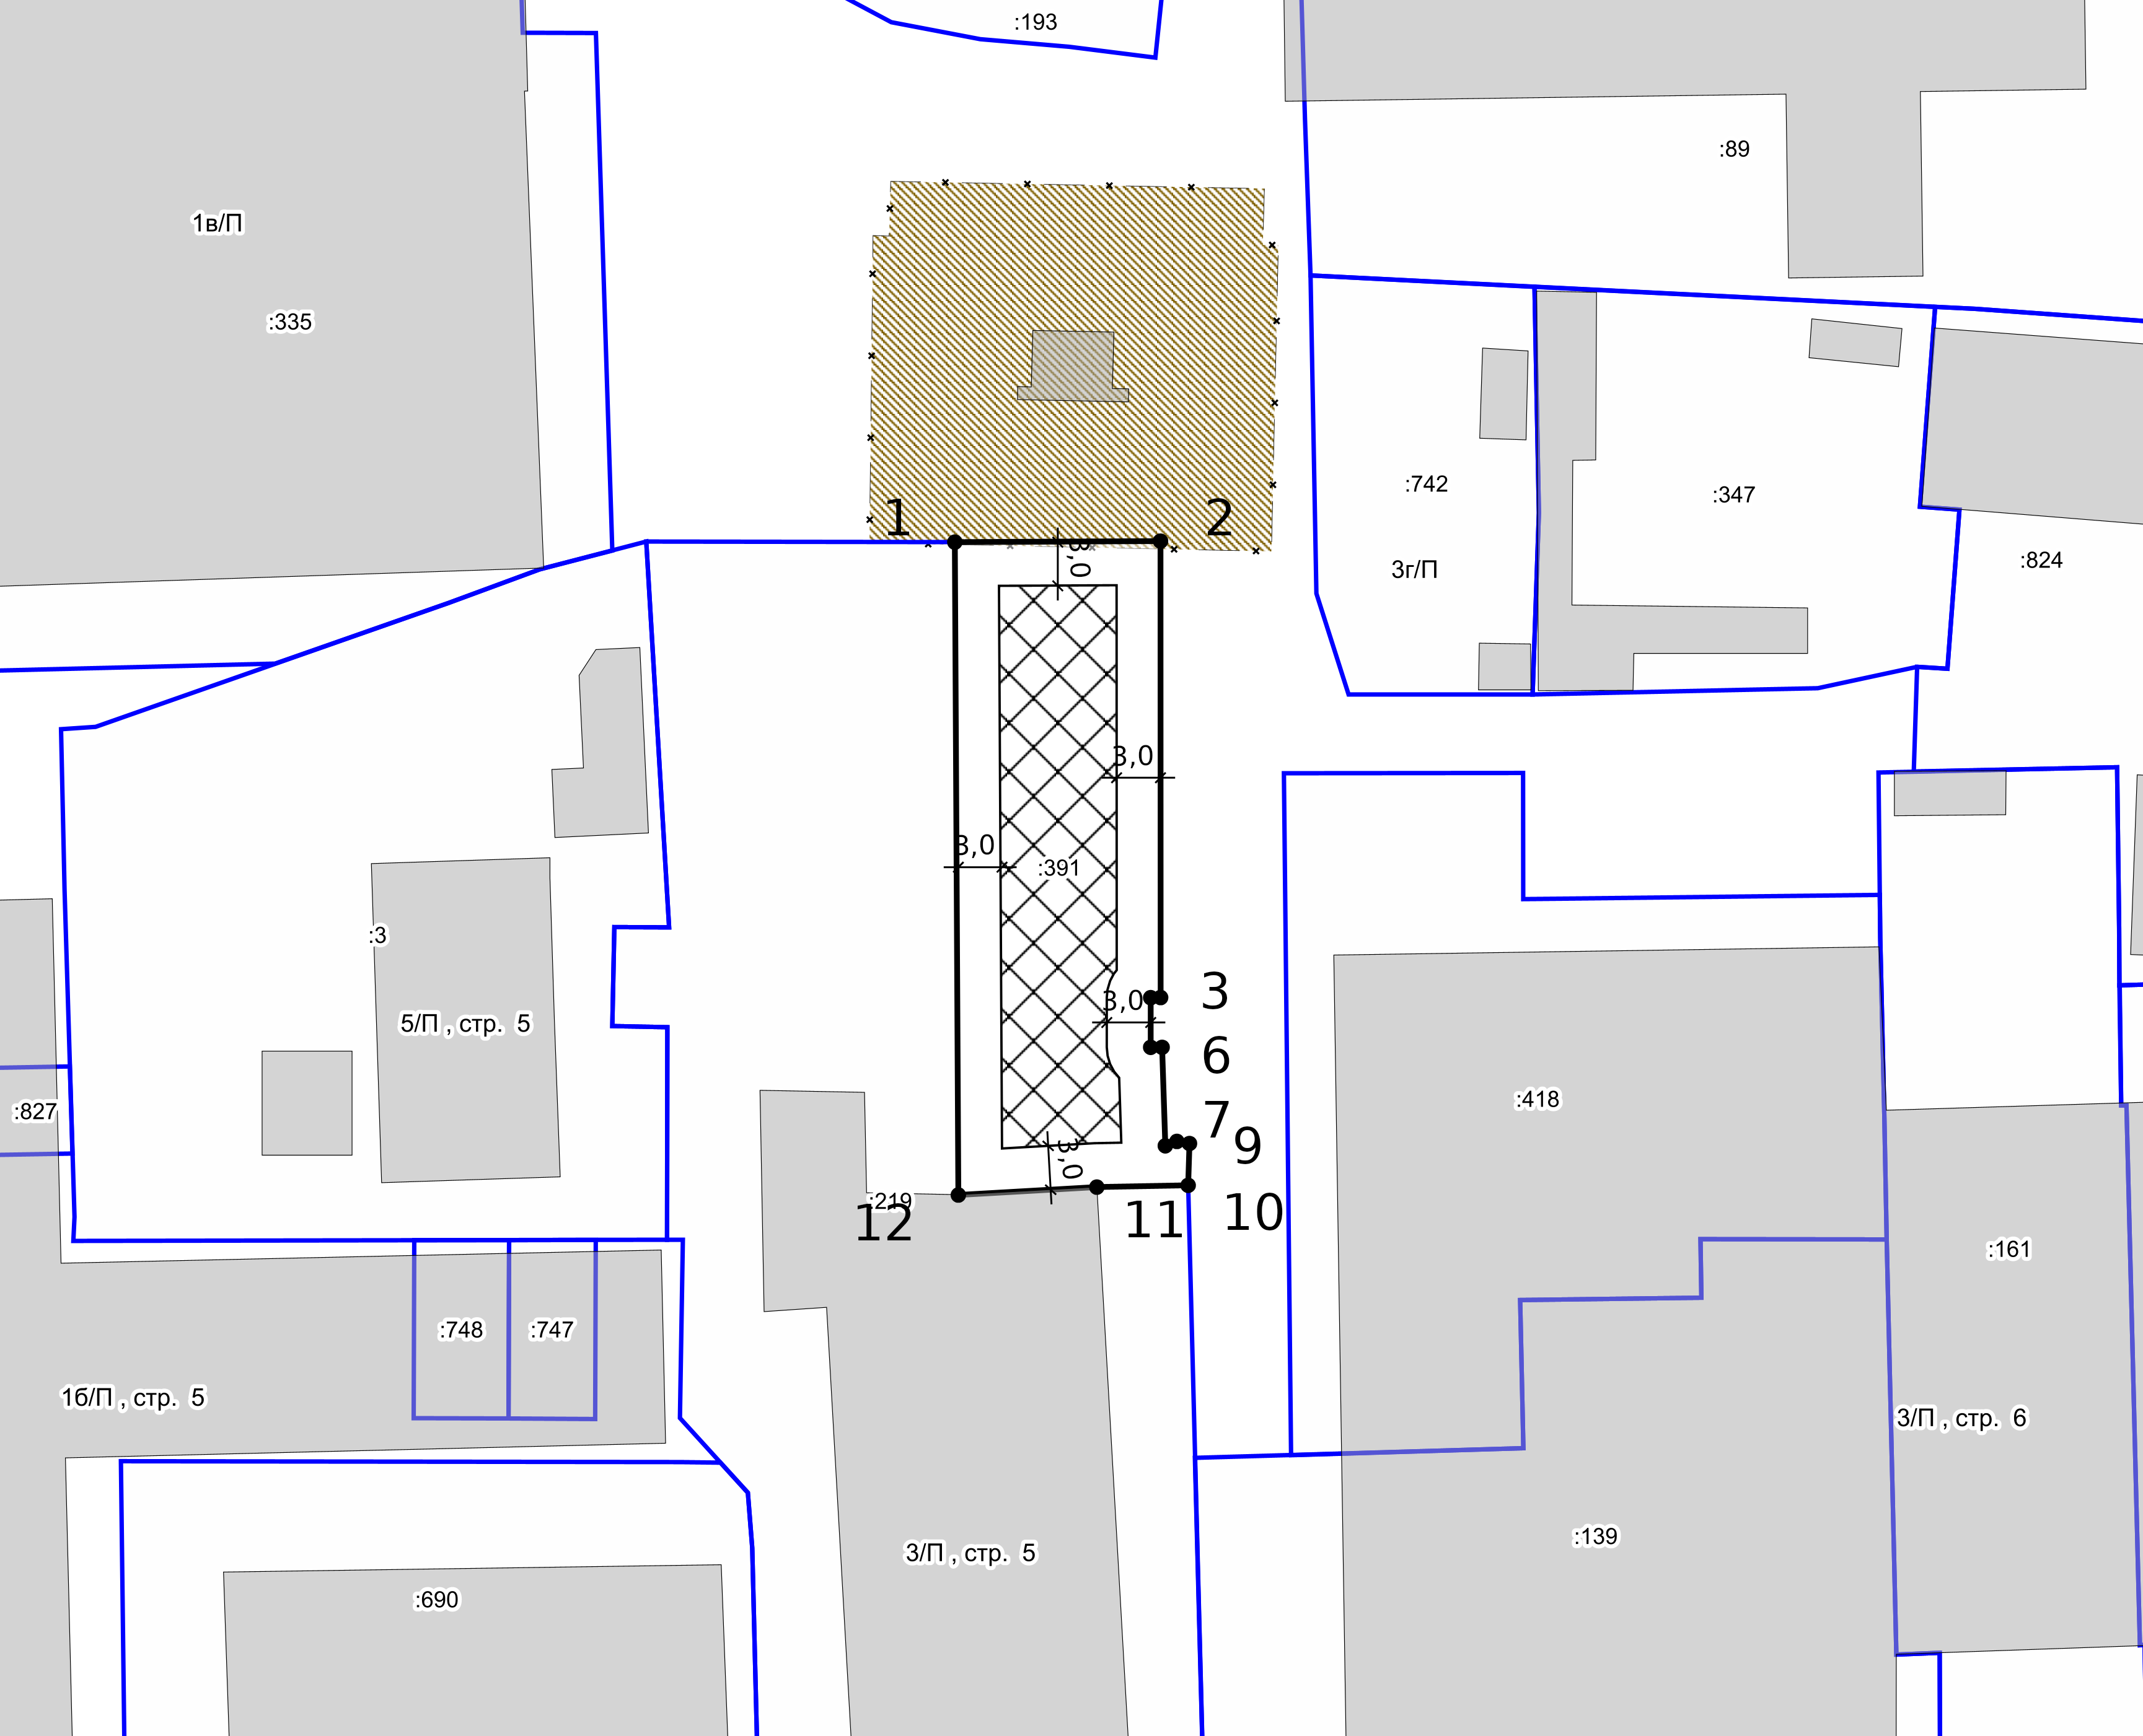
Место допустимого размещения объекта изменяется в зависимости от вида разрешенного использования земельного участка.

Чертеж градостроительного плана земельного участка разработан 05.11.2025
«Управление архитектуры и градостроительства департамента строительства администрации города»

Должность | ФИО | Подпись | Дата | № РФ-86-3-05-0-00-2025-6417-0
Исполнитель | Синцов В.А. |  | 05.11.2025
 |  |  |  | Местоположение: Ханты-Мансийский автономный округ - Югра, г. Нижневартовск, западный промышленный узел (панель №18), ул. Ленина.
 |  |  |  | СИТУАЦИОННЫЙ ПЛАН | Масштаб | Лист | Листов
 |  |  |  | СИТУАЦИОННЫЙ ПЛАН | 1:10000 | 4 | 11

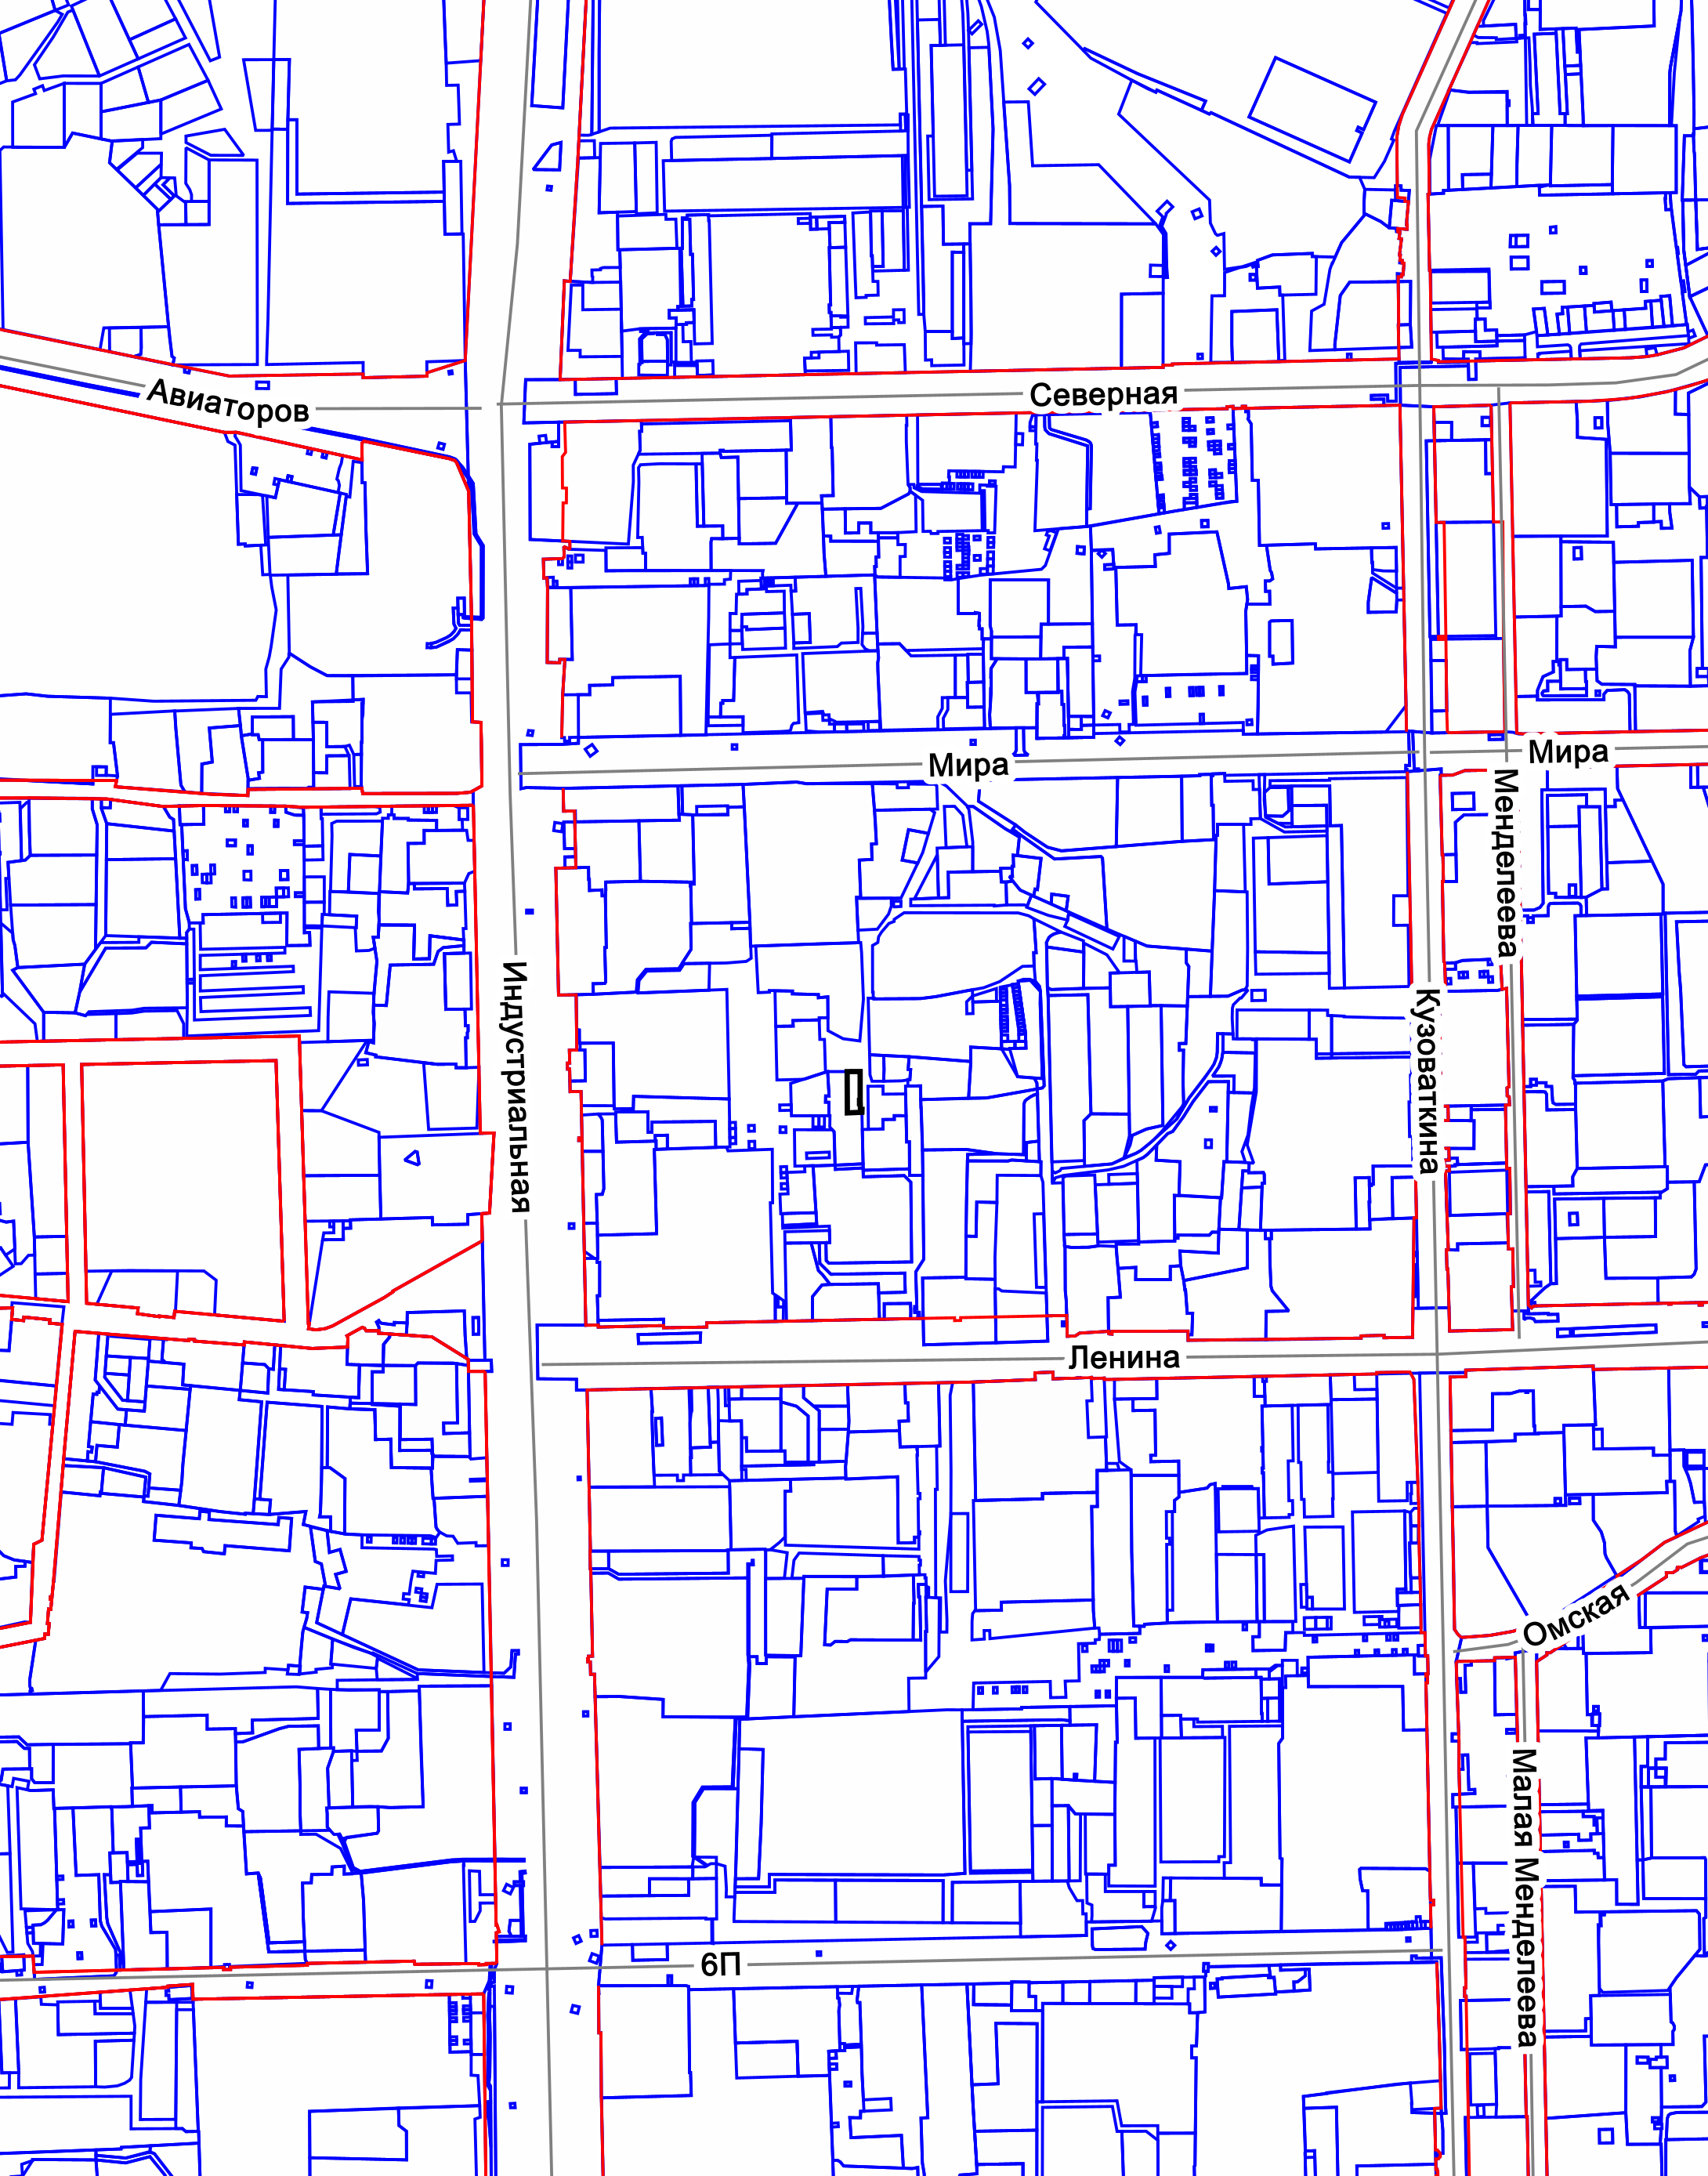
СИТУАЦИОННЫЙ ПЛАН

2. Информация о градостроительном регламенте либо требованиях к назначению, параметрам и размещению объекта капитального строительства на земельном участке, на который действие градостроительного регламента не распространяется или для которого градостроительный регламент не устанавливается

Земельный участок расположен в территориальной зоне - Зона обслуживания объектов, необходимых для осуществления производственной и предпринимательской деятельности (ОДЗ 202). Установлен градостроительный регламент.

2.1. Реквизиты акта органа государственной власти субъекта Российской Федерации, органа местного самоуправления, содержащего градостроительный регламент либо реквизиты акта федерального органа государственной власти, органа государственной власти субъекта Российской Федерации, органа местного самоуправления, иной организации, определяющего, в соответствии с федеральными законами, порядок использования земельного участка, на который действие градостроительного регламента не распространяется или для которого градостроительный регламент не устанавливается

Постановление администрации города Нижневартовска «О Правилах землепользования и застройки на территории города Нижневартовска» №493 от 22.07.2022

2.2. Информация о видах разрешенного использования земельного участка
1. Основные виды и параметры разрешенного использования земельных участков и объектов капитального строительства:

Виды использования | Параметры разрешенного использования
Государственное управление.  Деловое управление.  Банковская и страховая деятельность.  Магазины.  Общественное питание.  Гостиничное обслуживание. | Этажность - 1-8 этажей.  Минимальный процент застройки в границах земельного участка - 20.  Максимальный процент застройки в границах земельного участка - 50.  Предельные (минимальные и (или) максимальные) размеры земельных участков не подлежат установлению.  Минимальный отступ от границ земельных участков - 3 м.
Бытовое обслуживание.  Амбулаторное ветеринарное обслуживание | Этажность - 1-3 этажа.  Минимальный процент застройки в границах земельного участка - 20.  Максимальный процент застройки в границах земельного участка - 50.  Предельные (минимальные и (или) максимальные) размеры земельных участков не подлежат установлению.  Минимальный отступ от границ земельных участков - 3 м.
Рынки | Этажность - 1-2 этажа  Минимальный процент застройки в границах земельного участка - 20.  Максимальный процент застройки в границах земельного участка - 50.  Предельные (минимальные и (или) максимальные) размеры земельных участков не подлежат установлению.  Минимальный отступ от границ земельных участков - 3 м.
Дома социального обслуживания.  Оказание социальной помощи населению.  Оказание услуг связи | Этажность - 1-4 этажа.  Минимальный отступ от границ земельных участков - 3 м.  Минимальный процент застройки в границах земельного участка - 20.  Максимальный процент застройки в границах земельного участка - 50.  Предельные (минимальные и (или) максимальные) размеры земельных участков не подлежат установлению.
Общежития | Этажность - 3-8 этажей.  Минимальный отступ от красной линии - 5 м.  Минимальный отступ от красной линии в условиях реконструкции - 3 м.  Минимальный отступ от границ земельных участков - 3 м.  Минимальный процент застройки в границах земельного участка - 20.  Максимальный процент застройки в границах земельного участка - 30.  Предельные (минимальные и (или) максимальные) размеры земельных участков не подлежат установлению.
Обеспечение научной деятельности.  Научно-производственная деятельность | Этажность - 1-4 этажа.  Минимальный процент застройки в границах земельного участка - 20.  Максимальный процент застройки в границах земельного участка не подлежит установлению.  Предельные (минимальные и (или) максимальные) размеры земельных участков не подлежат установлению.  Минимальный отступ от границ земельного участка для объектов капитального строительства - 3 м.
Здравоохранение | Этажность - 1-5 этажей.  Минимальный отступ от поликлиники до красной линии - 15 м.  Минимальный отступ от больничного корпуса до красной линии - 30 м.  Минимальный отступ от границ земельных участков - 3 м.  Минимальный процент застройки в границах земельного участка - 20.  Максимальный процент застройки в границах земельного участка - 50.  Предельные (минимальные и (или) максимальные) размеры земельных участков не подлежат установлению.
Обеспечение спортивно-зрелищных мероприятий.  Обеспечение занятий спортом в помещениях.  Площадки для занятий спортом | Этажность - 1-4 этажа.  Минимальный отступ от зданий спортивных залов до красной линии - 6 м.  Минимальный отступ от границ земельного участка для объектов капитального строительства - 3 м.  Минимальный процент застройки в границах земельного участка - 20.  Максимальный процент застройки в границах земельного участка - 50.  Предельные (минимальные и (или) максимальные) размеры земельных участков не подлежат установлению.
Выставочно-ярмарочная деятельность | Этажность - 1-5 этажей.  Минимальный отступ от границ земельных участков - 3 м.  Минимальный процент застройки в границах земельного участка - 20.  Максимальный процент застройки в границах земельного участка - 50.  Предельные (минимальные и (или) максимальные) размеры земельных участков не подлежат установлению.
Служебные гаражи | Этажность - 1-5 этажей.  Минимальный процент застройки в границах земельного участка - 20.  Максимальный процент застройки в границах земельного участка - 50.  Минимальный отступ от границ земельного участка для объектов капитального строительства - 3 м.  Предельные (минимальные и (или) максимальные) размеры земельных участков не подлежат установлению.
Обеспечение дорожного отдыха.  Автомобильные мойки | Этажность - 1-2 этажа.  Минимальный процент застройки в границах земельного участка - 20.  Максимальный процент застройки в границах земельного участка - 50.  Минимальный отступ от границ земельных участков для объектов капитального строительства - 3 м.  Предельные (минимальные и (или) максимальные) размеры земельных участков не подлежат установлению.
Склад.  Складские площадки | Этажность - 1-3 этажа.  Минимальный процент застройки в границах земельного участка - 20.  Максимальный процент застройки в границах земельного участка - 60.  Минимальный отступ от границ земельных участков для объектов капитального строительства - 3 м.  Предельные (минимальные и (или) максимальные) размеры земельных участков не подлежат установлению.
Обеспечение внутреннего правопорядка | Предельные (минимальные и (или) максимальные) параметры не подлежат установлению.
Предоставление коммунальных услуг | Этажность - 1-2 этажа.  Минимальный отступ от границ земельного участка - 0 м.  Минимальный процент застройки в границах земельного участка - 20.  Максимальный процент застройки в границах земельного участка - 100.  Предельные (минимальные и (или) максимальные) размеры земельных участков не подлежат установлению.
Административные здания организаций, обеспечивающих предоставление коммунальных услуг | Этажность - 1-2 этажа.  Минимальный отступ от границ земельного участка - 3 м.  Минимальный процент застройки в границах земельного участка - 20.  Максимальный процент застройки в границах земельного участка - 50.  Предельные (минимальные и (или) максимальные) размеры земельных участков не подлежат установлению.
Земельные участки (территории) общего пользования | Предельные (минимальные и (или) максимальные) параметры не подлежат установлению.

2. Условно разрешенные виды и параметры использования земельных участков и объектов капитального строительства:

Виды использования | Параметры разрешенного использования
Хранение автотранспорта | Этажность - 1-2 этажа.  Минимальный процент застройки в границах земельного участка - 20.  Максимальный процент застройки в границах земельного участка - не подлежат установлению.  Минимальный отступ от границ земельных участков - не подлежит установлению.  Минимальный размер земельных участков - 18 кв.м.
Объекты торговли (торговые центры, торгово-развлекательные центры (комплексы) | Этажность - 1-5 этажей.  Минимальный отступ от границ земельных участков - 3 м.  Минимальный процент застройки в границах земельного участка - 20.  Максимальный процент застройки в границах земельного участка - 50.  Предельные (минимальные и (или) максимальные) размеры земельных участков не подлежат установлению.
Культурное развитие  Развлекательные мероприятия  Проведение азартных игр | Этажность - 1-4 этажа.  Минимальный процент застройки в границах земельного участка - 20.  Максимальный процент застройки в границах земельного участка - 50.  Предельные (минимальные и (или) максимальные) размеры земельных участков не подлежат установлению.  Минимальный отступ от границ земельного участка для объектов капитального строительства - 3 м.
Приюты для животных | Этажность - 1-3 этажа.  Минимальный процент застройки в границах земельного участка - 20.  Максимальный процент застройки в границах земельного участка - 50.  Предельные (минимальные и (или) максимальные) размеры земельных участков не подлежат установлению.  Минимальный отступ от границ земельного участка для объектов капитального строительства - 3 м.
Заправки транспортных средств  Ремонт автомобилей | Этажность - 1-2 этажа.  Минимальный процент застройки в границах земельного участка - 20.  Максимальный процент застройки в границах земельного участка - 50.  Минимальный отступ от границ земельных участков для объектов капитального строительства - 3 м.  Предельные (минимальные и (или) максимальные) размеры земельных участков не подлежат установлению.
Легкая промышленность  Фармацевтическая промышленность  Пищевая промышленность  Строительная промышленность | Этажность - 1-3 этажа.  Минимальный отступ от красной линии - 3 м.  Минимальный отступ от границ земельного участка - 3 м.  Минимальный процент застройки в границах земельного участка - 20.  Максимальный процент застройки в границах земельного участка - 60.  Предельные (минимальные и (или) максимальные) размеры земельных участков не подлежат установлению.

3. Вспомогательные виды и параметры разрешенного использования земельных участков и объектов капитального строительства:

Виды использования | Параметры разрешенного использования
Предоставление коммунальных услуг | Этажность - 1-2 этажа.  Минимальный отступ от границ земельного участка - не устанавливается.  Максимальный процент застройки в границах земельного участка - не устанавливается.  Предельные (минимальные и (или) максимальные) размеры земельных участков не подлежат установлению.
Хранение автотранспорта | Этажность - 1 этаж.  Предельные (минимальные и (или) максимальные) проценты застройки в границах земельного участка - не подлежат установлению.  Минимальный отступ от границ земельных участков - 1.  Предельные (минимальные и (или) максимальные) размеры земельных участков не подлежат установлению.
Служебные гаражи | Этажность - 1-5 этажей.  Максимальный процент застройки в границах земельного участка - не устанавливается.  Минимальный отступ от границ земельного участка для объектов капитального строительства - 3 м.  Предельные (минимальные и (или) максимальные) размеры земельных участков не подлежат установлению.
Деловое управление | Этажность - 1-5 этажей.  Максимальный процент застройки в границах земельного участка - не устанавливается.  Предельные (минимальные и (или) максимальные) размеры земельных участков не подлежат установлению.  Минимальный отступ от границ земельного участка для объектов капитального строительства - 3 м.
Склад  Складские площадки | Этажность - 1-2 этажа.  Максимальный процент застройки в границах земельного участка - не устанавливается.  Минимальный отступ от границ земельных участков для объектов капитального строительства - 3 м.  Предельные (минимальные и (или) максимальные) размеры земельных участков не подлежат установлению.
Земельные участки (территории) общего пользования | Предельные (минимальные и (или) максимальные) параметры не подлежат установлению.

2.3. Предельные (минимальные и (или) максимальные) размеры земельного участка и предельные параметры разрешенного строительства, реконструкции объекта капитального строительства, установленные градостроительным регламентом для территориальной зоны, в которой расположен земельный участок:
Предельные (минимальные и (или) максимальные) размеры земельных участков, в том числе их площадь |  |  | Минимальные отступы от границ земельного участка в целях определения мест допустимого размещения зданий, строений, сооружений, за пределами которых запрещено строительство зданий, строений, сооружений | Предельное количество этажей и (или) предельная высота зданий, строений, сооружений | Максимальный процент застройки в границах земельного участка, определяемый как отношение суммарной площади земельного участка, которая может быть застроена, ко всей площади земельного участка, % | Требования к архитектурным решениям объектов капитального строительства, расположенным в границах территории исторического поселения федерального или регионального значения
1 | 2 | 3 | 4 | 5 | 6 | 7
Длина,  м | Ширина,  м | Площадь, м² или га
В соответствии с градостроительными регламентами | В соответствии с градостроительными регламентами | В соответствии с градостроительными регламентами | В соответствии с градостроительными регламентами | В соответствии с градостроительными регламентами | В соответствии с градостроительными регламентами | В соответствии с градостроительными регламентами
Иные показатели
8
-

Предельные параметры для каждого вида разрешённого использования указаны в п.2.2
2.4. Требования к назначению, параметрам и размещению объекта капитального строительства на земельном участке, на который действие градостроительного регламента не распространяется или для которого градостроительный регламент не устанавливается (за исключением случая, предусмотренного пунктом 7.1 части 3 статьи 57.3 Градостроительного кодекса Российской Федерации):
Причины отнесения земельного участка к виду земельного участка, на который действие градостроительного регламента не распространяется или для которого градостроительный регламент не устанавливается | Реквизиты акта, регулирующего использование земельного участка | Требования к использованию земельного участка | Требования к параметрам объекта капитального строительства |  |  | Требования к размещению объектов капитального строительства
 |  | Требования к использованию земельного участка | Предельное количество этажей и (или) предельная высота зданий, строений, сооружений | Максимальный процент застройки в границах земельного участка, определяемый как отношение суммарной площади земельного участка, которая может быть застроена, ко всей площади земельного участка | Иные требования к параметрам объекта капитального строительства | Минимальные отступы от границ земельного участка в целях определения мест допустимого размещения зданий, строений, сооружений, за пределами которых запрещено строительство зданий, строений, сооружений | Иные требования к размещению объектов капитального строительства
1 | 2 | 3 | 4 | 5 | 6 | 7 | 8
- | - | - | - | - | - | - | -
2.5. Предельные параметры разрешенного строительства, реконструкции объекта капитального строительства, установленные положением об особо охраняемых природных территориях, в случае выдачи градостроительного плана земельного участка в отношении земельного участка, расположенного в границах особо охраняемой природной территории:

Причины отнесения земельного участка к виду земельного участка для которого градостроительный регламент не устанавливается |  |  |  | Реквизиты Положения об особо охраняемой природной территории |  |  | Реквизиты утвержденной документации по планировке территории
1 |  |  |  | 2 |  |  | 3
- |  |  |  | - |  |  | -
Зонирование особо охраняемой природной территории (да/нет)
Функциональная зона | Виды разрешенного использования земельного участка |  | Требования к параметрам объекта капитального строительства |  |  |  | Требования к размещению объектов капитального строительства
Функциональная зона | Основные виды разрешенного использования | Вспомогательные виды разрешенного использования | Предельное количество этажей и (или) предельная высота зданий, строений, сооружений |  | Максимальный процент застройки в границах земельного участка, определяемый как отношение суммарной площади земельного участка, которая может быть застроена, ко всей площади земельного участка | Иные требования к параметрам объекта капитального строительства | Минимальные отступы от границ земельного участка в целях определения мест допустимого размещения зданий, строений, сооружений, за пределами которых запрещено строительство зданий, строений, сооружений | Иные требования к размещению объектов капитального строительства
4 | 5 | 6 | 7 |  | 8 | 9 | 10 | 11
- | - | - | - |  | - | - | - | -

3. Информация о расположенных в границах земельного участка объектах капитального строительства и объектах культурного наследия

3.1. Объекты капитального строительства
№ | - | , | Информация отсутствует |  | ,
 | (согласно чертежу(ам) градостроительного плана) |  | (назначение объекта капитального строительства, этажность, высотность, общая площадь, площадь застройки)
 |  |  | инвентаризационный или кадастровый номер | -
3.2. Объекты, включенные в единый государственный реестр объектов культурного наследия (памятников истории и культуры) народов Российской Федерации
№ | - | , | Информация отсутствует | ,
 | (согласно чертежу(ам) градостроительного плана) |  | (назначение объекта культурного наследия, общая площадь, площадь застройки)

4. Информация о расчетных показателях минимально допустимого уровня обеспеченности территории объектами коммунальной, транспортной, социальной инфраструктур и расчетных показателях максимально допустимого уровня территориальной доступности указанных объектов для населения в случае, если земельный участок расположен в границах территории, в отношении которой предусматривается осуществление деятельности по комплексному развитию территории:
Информация о расчетных показателях минимально допустимого уровня обеспеченности территории
Объекты коммунальной инфраструктуры
Наименование вида объекта | Единица измерения | Расчетный показатель
Объекты транспортной инфраструктуры
Наименование вида объекта | Единица измерения | Расчетный показатель
Объекты социальной инфраструктуры
Наименование вида объекта | Единица измерения | Расчетный показатель

5. Информация об ограничениях использования земельного участка, в том числе если земельный участок полностью или частично расположен в границах зон с особыми условиями использования территорий
Земельный участок расположен в приаэродромной территории аэродрома гражданской авиации Нижневартовск: 86:00-6.208.
Ограничения установлены согласно Воздушного кодекса РФ, Приказом РОСАВИАЦИИ №517-П
от 04.07.2019 г.

Земельный участок расположен в приаэродромной территории аэродрома гражданской авиации Нижневартовск: 86:00-6.557.
Ограничения установлены согласно Воздушного кодекса РФ, Приказом РОСАВИАЦИИ №335-П
от 23.05.2023 г.

Земельный участок расположен в третьей подзоне приаэродромной территории аэродрома гражданской авиации Нижневартовск: 86:00-6.559.
Ограничения установлены согласно Воздушного кодекса РФ, Приказом РОСАВИАЦИИ №335-П
от 23.05.2023 г.

Земельный участок расположен в четвертой подзоне приаэродромной территории аэродрома гражданской авиации Нижневартовск: 86:00-6.554.
Ограничения установлены согласно Воздушного кодекса РФ, Приказом РОСАВИАЦИИ №335-П
от 23.05.2023 г.

Земельный участок расположен в пятой подзоне приаэродромной территории аэродрома гражданской авиации Нижневартовск: 86:00-6.555.
Ограничения установлены согласно Воздушного кодекса РФ, Приказом РОСАВИАЦИИ №335-П
от 23.05.2023 г.

Земельный участок расположен в шестой подзоне приаэродромной территории аэродрома гражданской авиации Нижневартовск: 86:00-6.556.
Ограничения установлены согласно Воздушного кодекса РФ, Приказом РОСАВИАЦИИ №335-П
от 23.05.2023 г.
Земельный участок полностью расположен или частично расположен в границах зоны с особыми условиями использования территории: 86:11-6.1327.
Ограничения: Ограничения в использовании земель в охранной зоне объектов электросетевого хозяйства установлены в соответствии с гл.3 Правил, утвержденных постановлением Правительства РФ № 160 от 24.02.2019 г. Охранная зона объекта: "КТПН-507/з с КЛ-6кВ до ул.Ленина д.1в/П. КТПН-507/з 6/0,4кВ" установлена в виде части поверхности участка земли и воздушного пространства (на высоту, соответствующую высоте наивысшей точки подстанции), ограниченной вертикальными плоскостями, отстоящими от всех сторон ограждения подстанции по периметру на расстоянии 10 м.;
Площадь земельного участка, покрываемая зоной с особыми условиями использования территории, составляет 5,01 м².
6. Информация о границах зон с особыми условиями использования территорий, если земельный участок полностью или частично расположен в границах таких зон:
Наименование зоны с особыми условиями использования территории с указанием объекта, в отношении которого установлена такая зона | Перечень координат характерных точек в системе координат,  используемой для ведения Единого государственного реестра недвижимости
 | Обозначение (номер) характерной точки | Х | Y
1 | 2 | 3 | 4
«КТПН-507/з с КЛ-6 кВ до ул. Ленина д. 1в/П» по адресу: ХМАО-Югра, г. Нижневартовск,  ул. Ленина д. 1в/П  (ЕГРН) | 1  2 | 4418050,50  4418023,04 | 948945,96  948946,54
7. Информация о границах публичных сервитутов Информация отсутствует

Обозначение (номер) характерной точки | Перечень координат характерных точек в системе координат, используемой для ведения Единого государственного реестра недвижимости
Обозначение (номер) характерной точки | X | Y
- | - | -

8. Номер и (или) наименование элемента планировочной структуры, в границах которого расположен земельный участок Панель 18

9. Информация о возможности подключения (технологического присоединения) объектов капитального строительства к сетям инженерно-технического обеспечения (за исключением сетей электроснабжения), определяемая с учетом программ комплексного развития систем коммунальной инфраструктуры поселения, муниципального округа, городского округа (при их наличии), в состав которой входят сведения о максимальной нагрузке в возможных точках подключения (технологического присоединения) к таким сетям, а также сведения об организации, представившей данную информацию

Водоснабжение и водоотведение: ООО «Нижневартовские коммунальные системы» №3916 от 30.10.2025;
Теплоснабжение: Филиал АО "Горэлектросеть" УТС №И-УТС_НВ-2025-4545 от 31.10.2025;
Газоснабжение: ООО «Нижневартовскгаз» №НГ-1230 от 31.10.2025.

10. Реквизиты нормативных правовых актов субъекта Российской Федерации, муниципальных правовых актов, устанавливающих требования к благоустройству территории
Решение Думы города Нижневартовска от 18.09.2020 №667. «О Правилах благоустройства города Нижневартовска» с изменениями.

11. Информация о красных линиях: Красные линии утверждены постановлением администрации города Нижневартовска №606 от 15.07.2020 г. «Об утверждении проекта межевания улично-дорожной сети города Нижневартовска».
Обозначение (номер) характерной точки | Перечень координат характерных точек в системе координат, используемой для ведения Единого государственного реестра недвижимости
Обозначение (номер) характерной точки | X | Y
- | - | -

12. Информация о требованиях к архитектурно-градостроительному облику объекта капитального строительства: Требования к архитектурно-градостроительному облику объекта капитального строительства установлены Правилами землепользования и застройки на территории города Нижневартовск, утвержденными постановлением администрации города Нижневартовска №493 от 22.07.2022 с изменениями (Статья 10*1. Введена постановлением Администрации города Нижневартовска от 11.04.2024 N 287).

№ | Требования к архитектурно-градостроительному облику объекта капитального строительства | Показатель
1 | 2 | 3
- | - | -

